 | Göçmenlere Yönelik Dil Desteği  Avrupa Konseyi Araç Kutusu | 
72 - Senaryo: İş aramak ve iş başvurusunda bulunmak
Amaç:Göçmenlerin işler ve iş fırsatları hakkında daha fazla bilgi edinmelerini ve iş başvurularında ve mülakatlarda kullanılabilecek dili öğrenmelerini
sağlamak.
İletişimsel durumlar
- İşler hakkında bilgi alışverişi.
- Kendini tanıtma.
- İşverenler ile iletişim kurma.

Materyaller
- İşlerle ilgili resimler.
- Basit bir başvuru formu.
- İş görüşmesi resimleri.
- Zihin haritası örneği.

Dil etkinlikleri
Etkinlik 1
İşlerle ilgili resimleri kullanarak grubun ilgisini çekecek farklı iş türleri hakkında beyin fırtınası yapın (örneğin sağlık, perakende, yiyecek içecek, bakım veya bedensel işler).
- Öğrencilere önceki iş deneyimlerini sorun (bu deneyimlerin değeri hakkında yorum yapın).
- Ardından gelecekte yapmak istedikleri işleri sorun (Araç 39 - İş aramaya başlayan göçmenlerin desteklenmesi bölümünde önerilen soruların listesine bakın).

Etkinlik 2
Öğrencileri benzer işlerle ilgilenen gruplara ayırın.
- Gruplar halinde, öğrenciler yapmak istedikleri işleri tartışır ve daha fazlasını öğrenmeye çalışırlar, örneğin Restoran personelinin hangi becerilere ihtiyacı vardır? Eğitim ve yeterliliklere ihtiyaçları var mı? Varsa, hangi yeterlilikler?
- Her gruba büyük bir kâğıt ve kalem verin ve bu iş alanında düşünebilecekleri farklı işlerle ilgili kendi zihin haritalarını oluşturmalarını isteyin (bkz. Araç 35 - Kelime öğrenmeye yardımcı olacak teknikler, sayfa 2).
- Daha sonra her grup zihin haritasını sunar ve diğer katılımcılar soru sorabilir ve önerilerde bulunabilir.

Etkinlik 3
- Öğrencilerden akıllı telefonlarında veya öğrenme ortamındaki diğer cihazlarda yeni dilde iş ilanlarının yayımlandığı bir uygulama veya İnternet sitesi aramalarını isteyin.
- Siteyi ve farklı iş tekliflerini tanımaları için onlara zaman tanıyın ve onları ilgilerini çeken bir iş bulmaya davet edin.
- Ardından katılımcılardan teklif hakkında konuşmalarını ve neden bu işi seçtiklerini basit kelimelerle açıklamalarını isteyin.

Etkinlik 4
Öğrencilere bir sonraki sayfadaki gibi basit bir iş başvuru formu gösterin.
- 'İş başvurusu', 'form doldurma' gibi sözcükleri tanıtın veya sorun.
- Öğrenciler daha sonra önceki iş ve eğitim deneyimlerine odaklanarak formu doldursunlar.

Etkinlik 5
Öğrencilerin iş görüşmeleri hakkında konuşmalarını sağlamak için resimleri kullanın (ayrıca bkz. Araç 75, Senaryo - Göçmenlerin bir iş görüşmesine hazırlanmalarına yardımcı olmak). Şunları yapabilirler:
- Resimleri basit bir şekilde tanımlayabilirler;
- Benzer durumlarda kendi dillerinde ne söylediklerini tartışabilirler.

Etkinlik 6
Öğrenciler etkinlik 3'te tartıştıkları iş türü için bir mülakata katıldıklarını hayal etsinler. Mümkünse bir ses kaydı kullanarak aşağıdaki gibi bir diyalog örneği sunun:
A. Günaydın.
B. Günaydın, hoş geldiniz. Öncelikle, adınız nedir ve nereden geliyorsunuz?
A. Adım Faruk, Pakistanlıyım.
B. Kaç yaşındasınız?
A. 27 yaşındayım.
B. Ne tür iş deneyimleriniz var?
A. Pakistan'da şoför olarak çalıştım. İtalya'da kısa bir süre garson olarak çalıştım.
B. Ne tür bir iş yapmak isterdiniz?
A. Restoran işine devam etmek istiyorum.
Öğrencilerin anladıklarını kontrol edin ve ardından rol oyunları düzenleyin: A bir işveren, B ise mülakata katılan kişidir ve 4. etkinlikteki doldurulmuş başvuru formuna bakabilirler. Önce siz A rolünü üstlenin. Daha sonra öğrenciler örneği takip ederek çiftler halinde çalışsınlar (hazırlık için zaman tanıyın).

Örnek materyaller
- İşlerle ilgili resimler
 | 
 | 

- Basit bir iş başvuru formu
1 | Adınız ve soyadınız
2 | Doğum yeri ve tarihi
3 | Uyruk
4 | Ev sahibi ülkedeki adres
5 | İletişim bilgileri (e-posta, cep telefonu numarası...)
6 | Eğitim and öğrenim
7 | İş deneyimi

- İş görüşmesi resimleri
 | 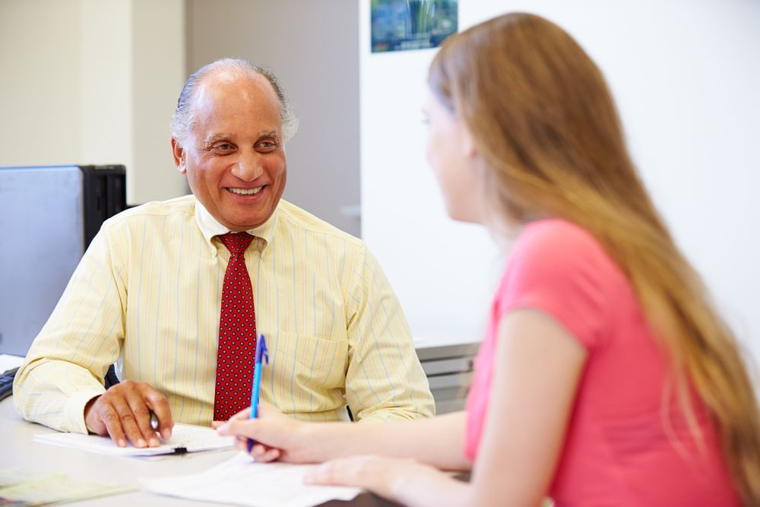

- Zihin haritası örneği
